2.“柴、米、油、盐”是厨房常备用品其主要成分属于无机物的是
A.柴(纤维素) B.米(淀粉) C.油(脂肪) D.盐(氯化钠)
4.雷雨天气时.氮气可逐步转化为硝酸盐.其关键反应为:N₂+O₂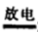2NO。该反应属于
A.化合反应 B.分解反应 C.置换反应 D.复分解反应
6.茶叶中含有茶氨酸(C7H14O3N2)，茶氨酸中各元素质量分数如图所示。其中①表示的元素是
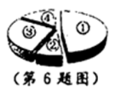
A.碳 B.氢 C.氧 D.氮
8.某“天气瓶”通过樟脑在酒精溶液中的结晶情况反映气温变化。如图为该“天气瓶”在三种不同气温下的状况，则瓶内溶液一定为相应气温下樟脑饱和溶液的是
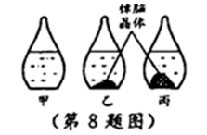
A.甲、乙 B.甲、丙 C.乙、丙 D.甲、乙、丙
14.根据金属活动性顺序判断，下列容器与所盛溶液不会发生化学反应的是
A.用铁制容器盛盐酸 B.用铜制容器盛盐酸
C.用铁制容器盛硝酸银溶液 D.用铜制容器盛硝酸银溶液
17.我国用新技术提纯了稀有金属铼(Re)，为航空航天发动机核心部件的制造提供了重要原料.
(1)铼原子的相对原子质量为186，原子核内有75个质子，则其核外电子数为_____。
(2)高铼酸钠(NaReO₄)是铼的重要来源之一，高铼酸钠中铼元素的化合价为_____。
21.人类发现二氧化碳经历了多个世纪，下列是其历程中的部分资料。
资料一:1630年，海尔蒙特发现在一些洞穴处，有一种能使燃着的蜡烛熄灭的气体，后来被证实是CO₂.
资料二:1754年，布菜克将石灰石煅烧首次制得CO₂,并完成了如下所示的物质转化研究。
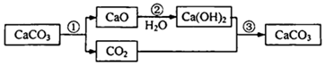
资料三:1766年，卡文迪许通过实验测得.室温下1体积水大约能溶解1体积二氧化碳气体.
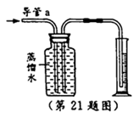
(1)根据海尔蒙特的发现,可推测二氧化碳的化学性质:_________。
(2)写出布莱克实验中反应③的化学方程式:________。
(3)如图，在室温下将容积为200毫升的广口瓶注满蒸馏水，通过导管a缓慢通入300毫升CO₂。如果卡文迪许的结论是正确的，则在量简中收集到的水约为________毫升。
25.二氧化锰和过氧化氢酶均能催化过氧化氢分解制取氧气。为比较两者的催化能力，小明按图甲所示装置进行了如下实验。
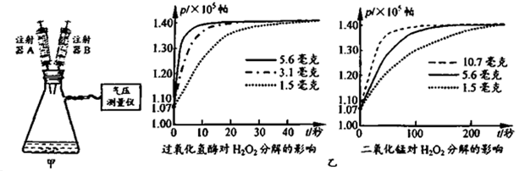
①取1. 5毫克过氧化氢酶和8毫升蒸馏水加入容器中，搅拌后塞紧橡皮塞。
②用注射器A从容器中抽出2毫升气体，用注射器B将2毫升H₂O₂溶液注入容器中，采集数据.直至反应结束。
③用3.1毫克、3.6毫克过氧化氢酶及1.5毫克、5.6毫克、10. 7毫克二氧化锰重复上述实验,获取数据如图乙。
(1)步骤②将注射器B中的2mL H₂O₂溶液全部注入容器前，用注射器A先从容器中抽出2毫升气体，其目的是__________。
(2)小明分析相关数据，得出“过氧化氢酶对过氧化氢的催化能力比二氧化锰强”这一结论，其依据是_____________。
(3)查阅资料得知：过氧化氢分解为放热反应。小明推测:过氧化氢酶质量过大，可能导致实验过程中过氧化氢分解突然变慢。请说明其理由:___________。
29.海螵蛸是一味中药，其主要成分是碳酸钙，某同学利用如图装置测定其中碳酸钙的含量。
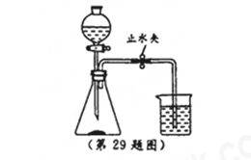
①在锥形瓶中加入质盘为m的海螵蛸粉末，向分液漏斗中加入稀盐酸。在烧杯中加人足量氢氧化钠溶液，并称量烧杯及氢氧化钠溶液总质量m₁
②先打开止水夹，再打开分液深斗活塞，滴加盐酸并及时关闭活塞。完全反应后，再次称量烧杯及其中液体的总质量m₂.
③利用m₂与m₁的差值，即反应生成的二氧化碳质量，再计算海螵蛸中碳酸钙的含量。
(1)海螵蛸具有治疗胃酸过多、能为骨质发育提供重要元素的功效，其原因是___________。
(2)实验前要检查装置的气密性，方法是:用止水夹夹住橡胶管，往分液漏斗中加入适量水。打开分液漏斗的活塞.观察到_______，说明装置气密性 良好。
(3)下列情况会导致海螵蛸中碳酸钙质量分数测量值偏小的是______(可多选)。
A.海螵蛸中滴加盐酸过量
B,锥形瓶内部分水蒸气随二氧化碳逸出
C.反应结束后，锥形瓶内有二氧化碳残留
D.反应速度过快，大量气泡从氢氧化钠溶液中溢出
32.工业生产常用“苛化法”制取氢氧化钠其原料为碳酸钠、石灰乳[由Ca(OH)₂和水组成的混合物]，大致流程如下。
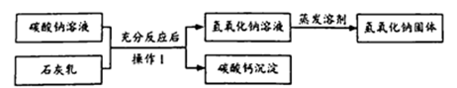
科学兴趣小组模拟上述流程,在实验室中制备氢氧化钠。
(1)实验室进行“操作1”时,需要用到下列器材中的_______(可多选).
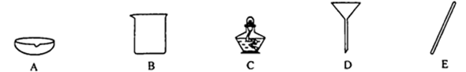
(2)制备氢氧化钠的化学方程式为,Na₂CO₃+Ca(OH)₂=2NaOH+CaCO₃↓.将53克溶质质量分数为20%的碳酸钠溶液与17克石灰乳混合，若二者恰好完全反应出计算所得氢氧化钠溶液的溶质质量分数。(写出计算过程，计算结果精确到0.1%)
参考答案
2D 4A 6A 8C 14B
17.（1）75；（2）+7；
21.（1）不燃烧也不支持燃烧；（2）Ca(OH)2+CO2=CaCO3+H2O；（3）100
25.(1)使加入反应物后瓶内的初始气压与原有气压相同
(2)相等质量的催化剂使相等质量的过氧化氢分解达到相同气压，过氧化氢酶所需的时间更短(相等时间内,与二氧化锰质量相同的过氧化氢酶能使瓶内气压达到更大值)
(3)过氧化氢酶质量过大.可能导致反应过快，温度过高,降低了酶的活性
29.(1)海螵蛸中碳酸钙能与胃中盐酸反应,同时为人体提供钙元素
(2)分液漏斗内液面不再下降
(3)CD
32. (1) BDE；（2）13.3%

